ПРОЄКТ

Номер та назва навчального закладу | Рівненська загальноосвітня школа І-ІІІ ступенів № 20 Рівненської міської ради
Ідентифікаційний номер проєкту | 9

2. Назва проєкту (не більше 15 слів):

Зелений клас.

3. ПІБ автора/авторки або команди авторів проєкту:

Максимчук Ірина.

4. Сума коштів на реалізацію проєкту:

38 005 грн.

5. Тематика проєкту:

Розвиток освітнього простору.

6. Місце реалізації проєкту (адреса, територія навчального закладу, приміщення, кабінет):

м. Рівне, вул. О. Теліги, 27-А, пришкільна територія.

7. Мета та цілі проєкту (не більше 50 слів ):

Створити навчальний кабінет для проведення уроків на свіжому повітрі.

8. Потреби яких учнів задовольняє проєкт (основні групи учнів, які зможуть користуватися результатами проєкту, як ними буде використовуватись проєкт, які зміни відбудуться завдяки користуванню результатами реалізованого проєкту):

Результатами проєкту зможуть користуватися всі учні та вчителі школи в навчальному процесі та в умовах складних епідеміологічних ситуацій.

9. Часові рамки впровадження проєкту (скільки часу потрібно для реалізації):

2 місяці.

10. Опис ідеї проєкту (проблема, на вирішення якої він спрямований; запропоновані рішення; пояснення, чому саме це завдання повинно бути реалізоване і яким чином його реалізація вплине на подальше життя навчального закладу, не більше 500 символів):

Проект спрямований на вихід за межі стереотипного сприйняття освітнього процесу та підвищення мотивації учнів до навчання. Наявність зеленого класу сприяє забезпеченню високого рівня викладання навчальної дисципліни, підвищенню ефективності праці вчителя та учня, підвищенню рівня навчальних досягнень учнів, прищепленню інтересів учнів до навчального предмета; впливає позитивно не тільки на розум учнів, але і на їхні емоції.

11. Очікувані результати від реалізації проєкту:

Створення «Зеленого класу» - кабінету на свіжому повітрі; урізноманітнення навчального процесу, збереження здоров’я учнів.

12. Коментар/Додатки до ідеї проєкту (за потреби):

13. Орієнтовна вартість (кошторис) проєкту (всі складові проєкту та їх орієнтовна вартість)

№ пор. | Найменування витрат | Одиниця  вимірювання | Кількість,  од. | Вартість за одиницю,  грн | Всього,  грн
1 | Лавка вулична (метал, дерево, 2000х500 мм) | шт. | 12 | 2100 | 25200
2 | Дошка двостороння комбінована магнітна (1000х1500 мм) | шт. | 1 | 4185 | 4185
3 | Цемент | мішок | 5 | 91 | 455
4 | Пісок | мішок | 5 | 33 | 165
5 | Установка лавок | - | - | - | 8000
Всього |  |  |  |  | 38005

14. Чи потребує проєкт додаткових коштів на утримання об’єкта, що є результатом реалізації проєкту (наприклад, витрати на прибирання, електроенергію, водопостачання, поточний ремонт, технічне обслуговування)?

Ні.

15. Додатки (фотографії, малюнки, схеми, описи, графічні зображення, додаткові пояснення тощо), вказати перелік.

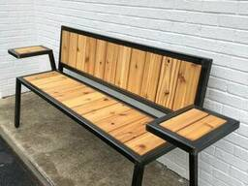

Додаток 1. Лавка вулична.

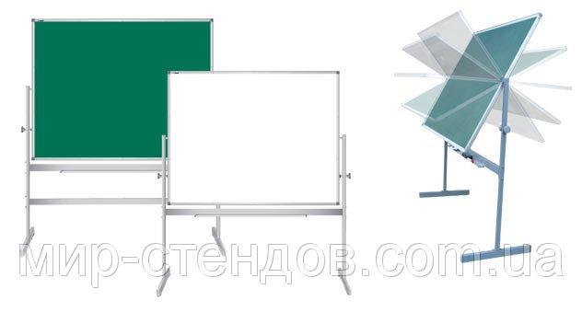

Додаток 2. Дошка двостороння комбінована магнітна.

